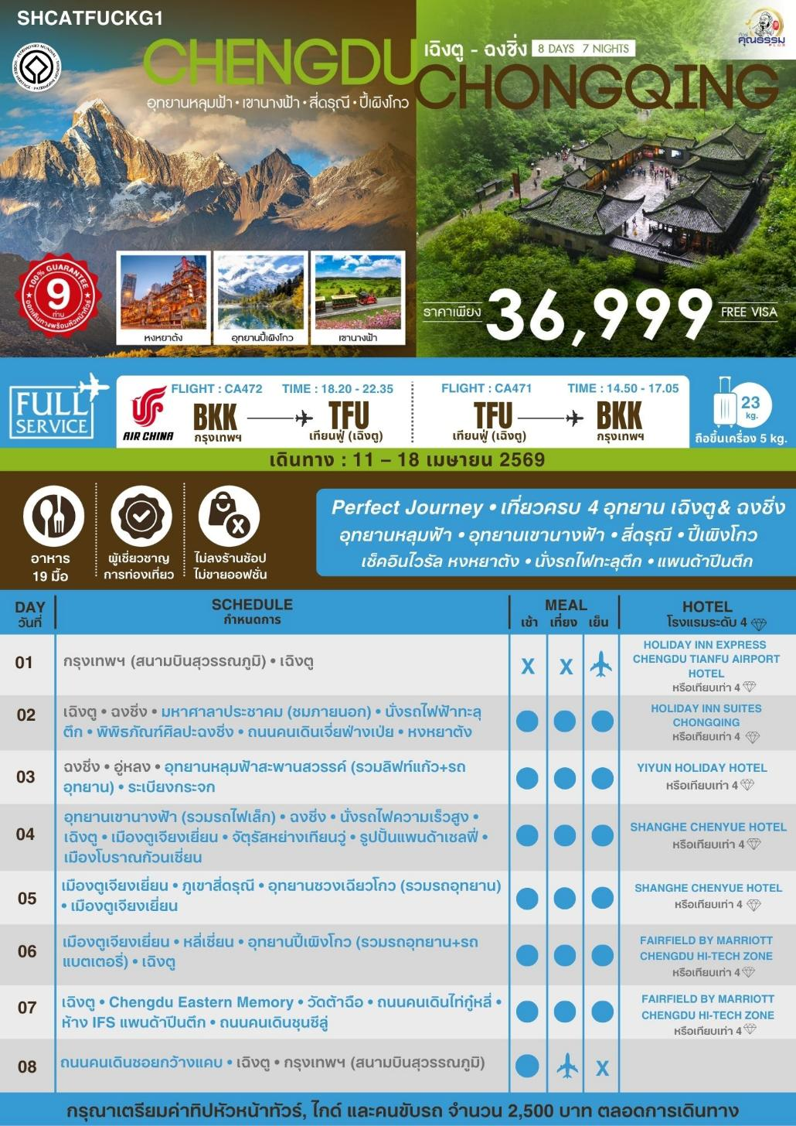

โปรแกรมการเดินทาง

15.00 น. พร้อมกันที่ สนามบินสุวรรณภูมิ ณ อาคารผู้โดยสารขาออก (ระหว่างประเทศ) ชั้น 4 ประตู 9 บริเวณ ISLAND-U สายการบิน AIR CHINA (CA) โดยมีเจ้าหน้าที่จากทางบริษัทฯ คอยต้อนรับ และอำนวยความสะดวกแด่ท่านก่อนออกเดินทาง
18.20 น. เหินฟ้าสู่ เมืองเฉิงตู โดยสายการบิน AIR CHINA เที่ยวบินที่ CA472
- เที่ยวบินหรือเวลาอาจมีการเปลี่ยนแปลง ทั้งนี้ขึ้นอยู่กับสายการบินเป็นผู้กำหนด
- ขอสงวนสิทธิ์ในการเลือกที่นั่งบนเครื่องบิน เนื่องจากการจัดที่นั่งบนเครื่องบิน เป็นสิทธิ์ของเจ้าหน้าที่เช็คอิน ซึ่งทางบริษัทไม่สามารถเข้าไปแทรกแซงได้
กรณีผู้เดินทาง ต้องการขอวีลแชร์ที่สนามบิน กรุณาแจ้งกับทางบริษัททัวร์ฯทันที หลังจากที่ท่าน
ชำระเงินมัดจำค่าทัวร์เรียบร้อยแล้ว
หมายเหตุ: หากผู้เดินทางต้องการนำวีลเเชร์ส่วนตัวไปเอง จะต้องเป็นวีลแชร์ที่ไม่มีแบตเตอรี่

(บริการอาหารว่างและเครื่องดื่มบนเครื่อง)
**การบริการอาหารและเครื่องดื่มบนเครื่องบิน เป็นบริการของสายการบิน ทั้งนี้อาจจะมีการเปลี่ยนแปลงได้ขึ้นอยู่กับนโยบายของสายการบิน โดยไม่ต้องเเจ้งให้ทราบล่วงหน้า**
22.35 น. เดินทางถึง สนามบินเทียนฟู่ นครเฉิงตู เมืองหลวงของมณฑลเสฉวนและมีประชากรหนาแน่นที่สุดของ ประเทศจีน หลังจากผ่านพิธีการตรวจคนเข้าเมืองและรับสัมภาระเรียบร้อยแล้ว นำท่านเดินทางสู่ที่พัก

พักที่ HOLIDAY INN EXPRESS CHENGDU TIANFU AIRPORT ZONE หรือเทียบเท่าระดับ 4 เช้า รับประทานอาหารเช้า ณ ห้องอาหารโรงแรม
นำท่านเดินทางกลับ เมืองฉงชิ่ง (ใช้เวลาเดินทางประมาณ 3 ชั่วโมง) เป็นมหานคร 1 ใน 4 ของสาธารณรัฐประชาชนจีน และนำท่านชม มหาศาลาประชาคม (ชมและเก็บภาพบรรยากาศด้านนอก) ซึ่งนายเฮดหลงแห่งกองทัพ คอมมิวนิสต์ริเริ่มสร้างขึ้นภายหลังการปฏิวัติสำเร็จ ในปี พ.ศ. 2494 จุคนได้กว่า 4,000 คน ใช้เป็นที่ประชุมสภาผู้แทน และโรงละครของประชาชน สร้างโดยจำลองแบบมาจากหอเทียนถานที่เมืองปักกิ่ง

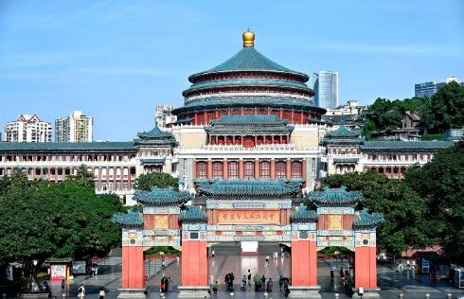
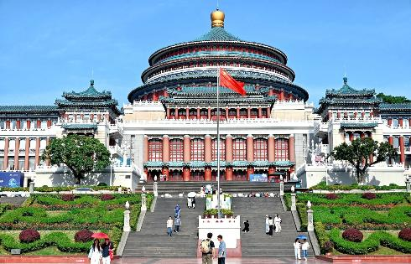

จากนั้นนำท่านสัมผัสประสบการณ์ใหม่…นั่งรถไฟฟ้าทะลุตึก รถไฟฟ้าที่มีความแปลกไม่เหมือนใคร เนื่องจากถูกสร้างขึ้นมาให้ลอดผ่านอาคารต่างๆ ได้โดยไม่ต้องทุบตึกทิ้ง รถไฟทะลุตึกสายนี้เรียกว่า Mountain City ตั้งอยู่ในเมืองฉงชิ่ง เป็นรถไฟชนิดพิเศษที่ถูกสร้างขึ้นบนตึกสูงถึง 19 ชั้นเลยทีเดียวโดยนักวางแผนได้ทำการสร้างสถานี Liziba Station ในอาคารที่มีประชาชนพักอาศัยอยู่อย่างหนาแน่น ตั้งแต่ตึกชั้นที่ 6 ไปจนถึงชั้นที่ 8 โดยให้ประชาชนที่อยู่ในพื้นที่บริเวณนั้นสามารถใช้บริการรถไฟจากสถานีดังกล่าวได้อย่างสะดวกสบาย แม้ว่าประชาชนในพื้นที่บริเวณดังกล่าว จะอาศัยอยู่ในบริเวณที่ใกล้เคียงกับสถานีรถไฟที่เต็มไปด้วยความวุ่นวาย แต่เมื่อไหร่ก็ตามที่รถไฟได้เข้าสู่ชานชาลา ทางเจ้าหน้าที่จะปิดเสียงลงด้วยอุปกรณ์ชนิดพิเศษ ซึ่งจะทำให้เสียงของรถไฟดังไม่ต่างจากการเปิดเครื่องล้างจานเลย
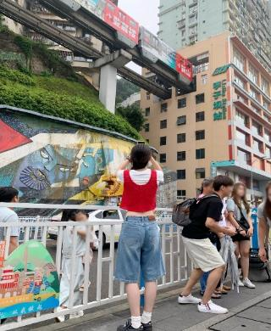
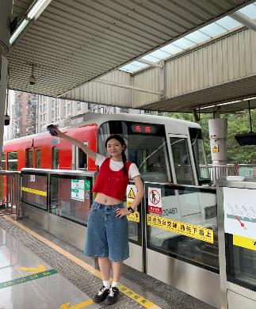
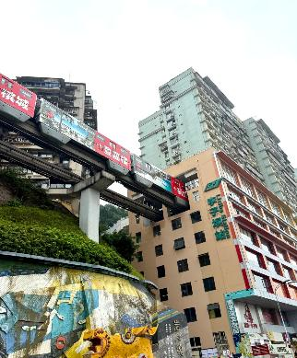

เที่ยง รับประทานอาหารกลางวันสไตล์ฉงชิ่ง
บ่าย นำท่านเดินทางสู่ พิพิธภัณฑ์ศิลปะฉงชิ่ง หรือ (ตึกตะเกียบ) เป็นพิพิธภัณฑ์ที่ได้รับการออกแบบและได้รับแรงบันดาลใจจากองค์ประกอบทางสถาปัตยกรรม ที่ซับซ้อนของ Huguang Guild Hall ซึ่งเป็นโครงสร้างทางประวัติศาสตร์ อาคารประกอบด้วยส่วนประกอบโครงสร้างสีแดงและสีดำ พิพิธภัณฑ์ศิลปะฉงชิ่ง ถือกำเนิดมาจากโรงละคร Guotai Grand Theatre และได้พัฒนาจนกลายเป็นสถาบันทางวัฒนธรรมที่มีชีวิตชีวาซึ่งรวบรวมจิตวิญญาณของฉงชิ่งเอาไว้ อีกทั้งยังรักษาประเพณีดั้งเดิมไปพร้อมๆ กับการเปิดรับนวัตกรรม ทำให้ที่นี่เป็นแหล่งรวมแห่งความคิดสร้างสรรค์และวัฒนธรรมของเมืองฉงชิ่ง
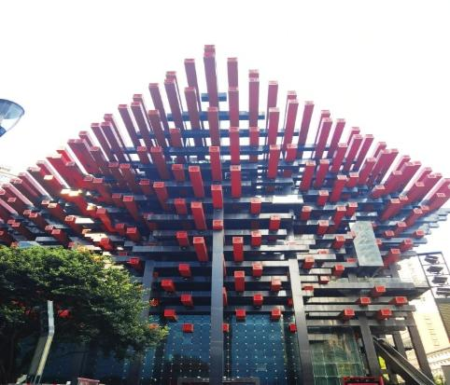
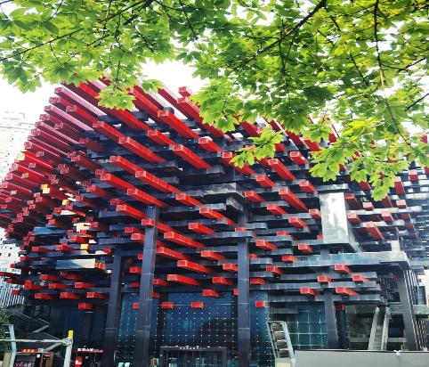

จากนั้นนำท่านสู่ ถนนคนเดินเจี่ยฟ่างเป่ย ศูนย์กลางทางการค้าขนาดใหญ่ใจกลางเมือง เต็มไปด้วยร้านค้า กว่า 3,000 ร้านอาหาร
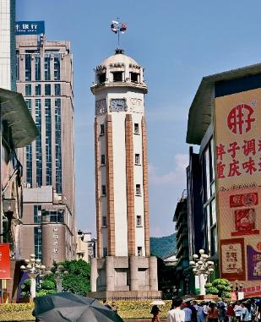
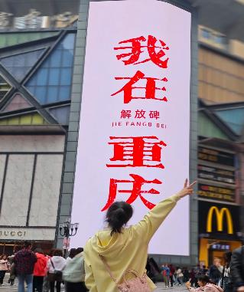
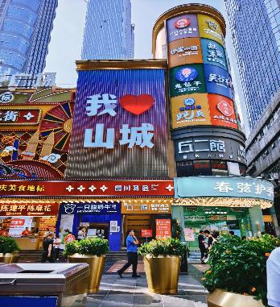

ค่ำ รับประทานอาหารค่ำสไตล์ฉงชิ่ง
หลังอาหารค่ำนำท่าน ช้อปปิ้งหงหยาต้ง เป็นแหล่งช้อปปิ้งขนาดใหญ่ แบ่งเป็นโซนหลายชั้น ในส่วนของชั้น 4 จะเป็นตลาดของกิน เต็มไปด้วยร้านค้ามากมาย ตกแต่งในสไตล์จีนโบราณ ที่โดดเด่นเห็นจะเป็นสินค้าแปรรูป และเครื่องเทศโดยเฉพาะหมาล่า วัตถุดิบที่ชาวจีนเสฉวน นิยมใส่ลงไปในอาหาร
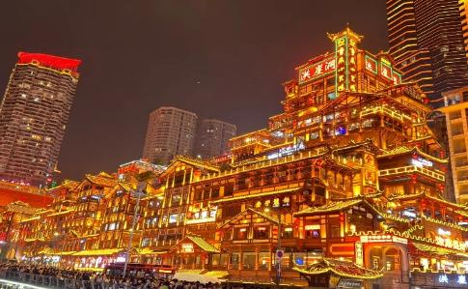
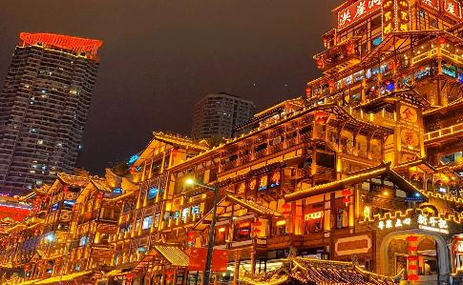

พักที่ HOLIDAY INN SUITE CHONGQING หรือเทียบเท่าระดับ 4

เช้า รับประทานอาหารเช้า ณ ห้องอาหารโรงแรม

นำท่านเดินทางสู่ เมืองอู่หลง (ใช้เวลาเดินทางประมาณ 3 ชั่วโมง) ตั้งอยู่ทางทิศตะวันออกเฉียงใต้ของเมืองฉงชิ่ง เป็นเมืองที่โอบล้อมด้วยภูเขาสูง มีแม่น้ำอู่เจียงตัดผ่านเป็นแม่น้ำสายหลักในเมืองอู่หลง
เที่ยง รับประทานอาหารกลางวันสไตล์ฉงชิ่ง

บ่าย นำท่านเดินทางสู่ อุทยานหลุมฟ้าสะพานสวรรค์ (รวมลิฟท์แก้ว+รถอุทยาน) ภูผาที่น่าอัศจรรย์ ชม 3 สะพานสวรรค์ แหล่งท่องเที่ยวทางธรรมชาติแหล่งใหม่ล่าสุดที่ได้รับการรับรองจากยูเนสโก้ให้เป็นมรดกโลกทางธรรมชาติในปี ค.ศ.2007 นอกจากนี้บริเวณหุบเหวด้านล่างยังเป็นที่ตั้งของ บ้านโบราณกลางหุบเขา เป็นฉากใหญ่ที่ใช้ถ่ายทำภาพยนตร์เรื่อง ศึกโค่นบัลลังก์วังทอง ล่าสุดเป็นฉากหลังของภาพยนตร์ฮอลีวู้ดเรื่อง TRANSFORMERS 4
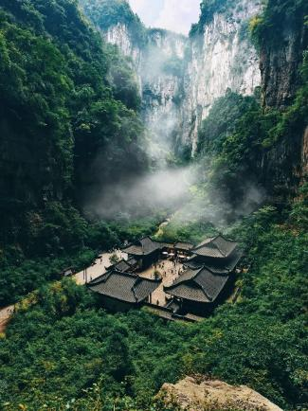
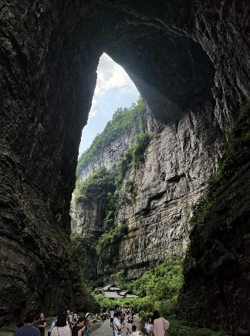
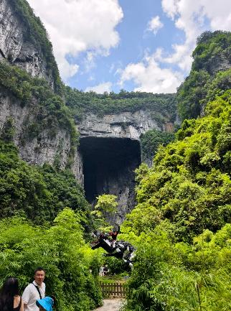

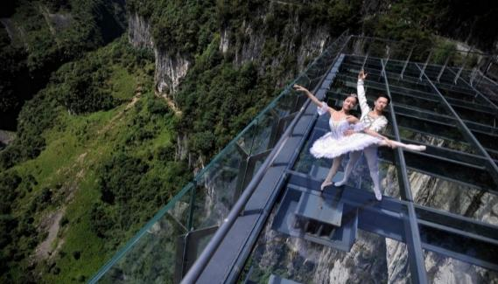
จากนั้นนำท่านชม ระเบียงกระจก ขนาดใหญ่ กว้าง 26 ตารางเมตร ยื่นออกมาจากหน้าผาของภูเขาลูกหนึ่งในอุทยานหลุมฟ้า 3 สะพานสวรรค์ เป็นจุดชมวิวแห่งใหม่ในอุทยาน ด้วยความสูงถึง 1,200 เมตรเหนือระดับน้ำทะเล (หมายเหตุ : กรณีที่ทางอุทยานประกาศปิด หรือไม่อนุญาตให้ไปชมวิว ณ ระเบียงกระจกด้วยเหตุผลของอุทยานฯ จะไม่มีการคืนเงิน หรือจัดรายการอื่นทดแทน เนื่องจากอุทยานได้รวมค่าใช้จ่ายไว้ทั้งหมดแล้ว)
ค่ำ รับประทานอาหารค่ำสไตล์ฉงชิ่ง
พักที่ YIUYUN HOLIDAY HOTEL หรือเทียบเท่าระดับ 4
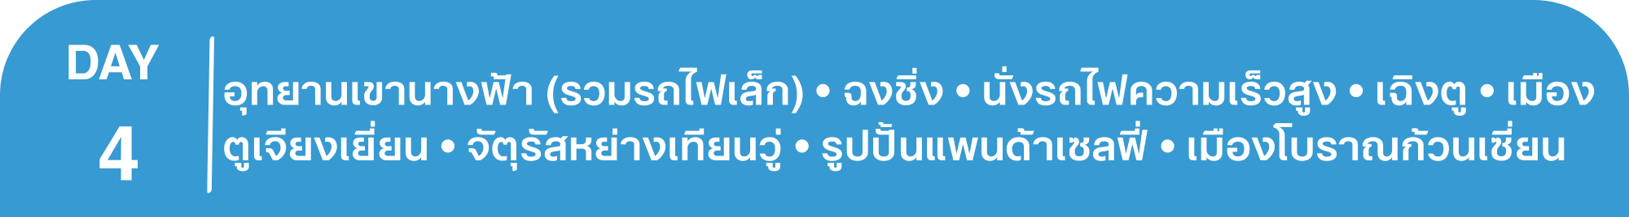

เช้า รับประทานอาหารเช้า ณ ห้องอาหารโรงแรม

นำท่านเดินทางชม อุทยานเขานางฟ้า (รวมรถไฟเล็ก) แหล่งท่องเที่ยวทางธรรมชาติระดับ 4A ที่มีชื่อเสียงในเรื่องความสวยงามที่แตกต่างกันไปในแต่ละฤดู จนได้รับการขนานนามว่าเป็นดินแดนแห่ง 4 สิ่งมหัศจรรย์ คือ มีป่าไม้หนาแน่น มียอดเขาประหลาด มีทุ่งหญ้าเลี้ยงสัตว์ และมีลานหิมะในฤดูหนาว
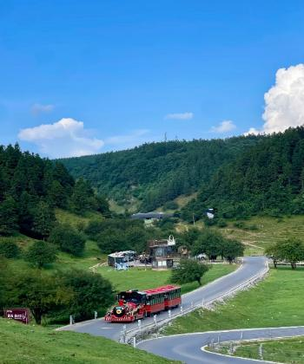
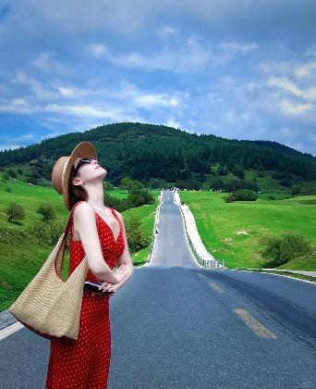
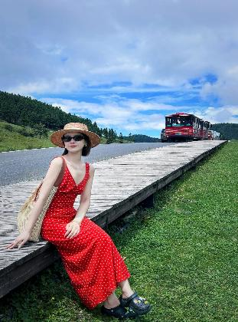

นำท่านเดินทางกลับ เมืองฉงชิ่ง (ใช้เวลาเดินทางประมาณ 3 ชั่วโมง) เป็นมหานคร 1 ใน 4 ของสาธารณรัฐประชาชนจีน
เที่ยง รับประทานอาหารกลางวันสไตล์ฉงชิ่ง
บ่าย นำท่านสู่ สถานีรถไฟฉงชิ่ง เพื่อโดยสาร รถไฟความเร็วสูง มุ่งหน้าสู่ เฉิงตู (ใช้เวลาเดินทางประมาณ 2.30 ชั่วโมง)
**ทั้งนี้อาจจะมีการเปลี่ยนแปลงขบวนรถไฟ**
หมายเหตุ: เพื่อความสะดวกในการเดินทางของท่าน ทางบริษัทจะนำกระเป๋าเดินทางของท่านขึ้นรถบัส โดยท่านถือเฉพาะสิ่งของสำคัญ และจำเป็นขึ้นรถไฟความเร็วสูงเท่านั้น รถบัสจะนำกระเป๋าเดินทางของท่านไปจัดเตรียมไว้ที่โรงแรม
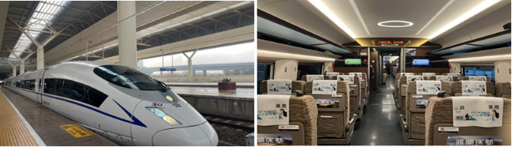

จากนั้นนำท่านเดินทางสู่ เมืองตูเจียงเยี่ยน (ใช้เวลาเดินทางประมาณ 1 ชั่วโมง) เมืองตูเจียงเยี่ยนมีชื่อเสียงมาจากการสร้างเขื่อนชลประทานที่ยิ่งใหญ่สมัย 2,000กว่าปีก่อน ถือว่าเป็นชลประทานที่เก่าแก่ และยังใช้งานได้จนถึงปัจจุบัน และนำท่านเดินทางสู่ จัตุรัสหย่างเทียนวู่ ที่เขื่อนตูเจียงเยี่ยนได้เปิดต่อสาธารณชนอย่างเป็นทางการ ชมรูปปั้นผลงานศิลปะรูปแพนด้าถ่ายเซลฟี่ที่ตั้งอยู่กลางจตุรัส ซึ่งออกแบบโดยนักออกแบบชื่อดัง Florentijn Hofman ก็ได้รับการเปิดตัวพร้อมกันด้วยรูปลักษณ์ที่น่ารักของประติมากรรมชิ้นนี้ดึงดูดนักท่องเที่ยวจำนวนมากให้มา รูปปั้นแพนด้าเซลฟี่ “เช็คอิน” “แพนด้า” ตัวนี้มีความยาว 26 เมตร กว้าง 11 เมตร สูง 12 เมตรและหนัก 130 ตัน มันนอนหงายอยู่บนพื้น เท้ายกขึ้นจับไม้เซลฟี่สีชมพู เล่นถ่ายเซลฟี่อย่างสบายอารมณ์ น่ารักน่าเอ็นดูมาก นักออกแบบ Hofman แนะนำว่าผลงาน แพนด้ายกโทรศัพท์มือถือขึ้นเพื่อถ่ายเซลฟี่มีความสนุกมาก ด้วยท่าทางสบายๆ ผ่อนคลายและมีความสุข และเป็นการแสดงออกด้วยภาษาทางศิลปะแบบหนึ่งที่สะท้อนชีวิตในท้องถิ่น มอบความรู้สึกสนิทสนมและมีความสุขกับผู้ชมทุกท่าน
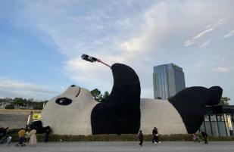
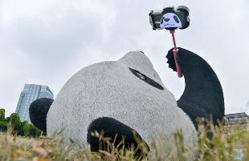

ค่ำ รับประทานอาหารค่ำสไตล์เสฉวน
หลังอาหารค่ำนำท่านเที่ยวชม เมืองโบราณก้วนเซี่ยน เป็นเมืองโบราณที่ตั้งอยู่ในตูเจียงเยี่ยน ท่านสามารถอิสระเดินชมเมืองโบราณ และเลือกซื้อสินค้าพื้นเมืองตามอัธยาศัย และนำท่านชม ลำธารสีฟ้า เป็นแหล่งเช็คอินใหม่ของมณฑลเสฉวน ในช่วงตอนกลางคืนก็จะเปิดแสงไฟสีฟ้าลงมาที่แม่น้ำ จนทำให้เป็นกระแสในโซเซียล ไม่ว่าจะคนท้องถิ่น หรือนักท่องเที่ยว ก็ต่างมาเช็คอิน ถ่ายรูปกันที่นี่
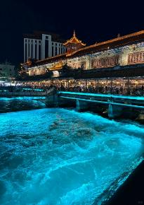
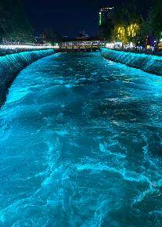
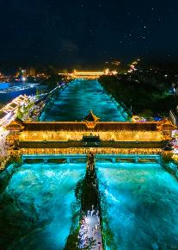

พักที่ SHANGHE CHENYUE HOTEL หรือเทียบเท่าระดับ 4
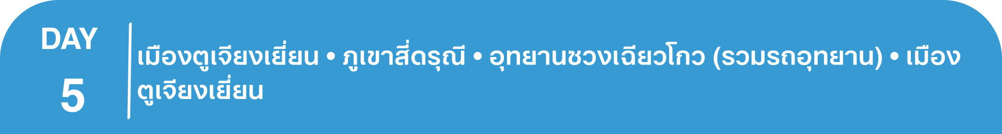
เช้า รับประทานอาหารเช้า ณ ห้องอาหารโรงแรม
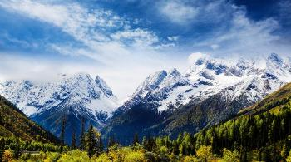
นำท่านเดินทางสู่ ภูเขาสี่ดรุณี หรือ ซื่อกู่เหนียงซาน (ใช้เวลาเดินทางประมาณ 3.30 ชั่วโมง) ผ่านเข้าเขตภูเขาและเข้าเขตหมู่บ้านชาวทิเบต พบเห็นบ้านชาวทิเบตที่มีสีสันสวยงามและธงมนตราเรียงรายตลอดเส้นทาง ซึ่งชาวทิเบตแถวนี้เป็นชาวทิเบตนิกายหมวกแดง (นิงมาปา) เพลิดเพลินกับทัศนียภาพอันงดงามคล้ายธรรมชาติในแถบยุโรปใต้ จนได้รับฉายาว่า "เทือกเขาแอลป์ในแผ่นดินจีน" ซื่อกู่เหนียงซานหรือภูเขาสี่ดรุณี มีที่มาจากตำนานของสี่สาวพี่น้องคือ ต้ากู่เหนียงซาน, เออร์กู่เหนียงซาน, ซานกู่เหนียงซาน และซื่อกู่เหนียงซาน เทือกเขาสี่ดรุณี ตั้งชื่อตามยอดเขาสูงสี่ยอด ที่ทอดตัวยาวจากเหนือลงใต้ และทุกยอดนั้นจะถูกปกคลุมด้วยหิมะขาวโพลนตลอดปี ดูเหมือนหญิงสาวที่ถูกคลุมหน้าด้วยผ้าขาวบางสีสดใส
หมายเหตุ: **เส้นทางนี้ผ่านพื้นที่ภูเขาสูงเหนือระดับน้ำทะเลโดยประมาณ 4,000 กว่าเมตร สภาพอากาศจะเบาบางเนื่องจากเป็นที่ราบสูง อาจจะมีอาการแพ้ที่ราบสูงได้ **
เที่ยง รับประทานอาหารกลางวันสไตล์เสฉวน
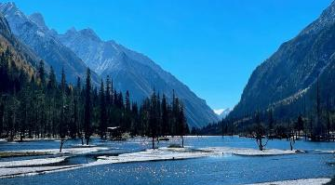
บ่าย นำท่านเดินทางสู่ อุทยานซวงเฉียวโกว (รวมรถอุทยาน) มีระยะทาง 34.8 กม. มีพื้นที่รวม 216 ตารางกิโลเมตร จุดท่องเที่ยวแบ่งออกเป็น 3 ส่วน ส่วนแรก หุบเขาหยินหยาง ทุ่งต้นหยาง แล้วเดินทางเข้าสู่ส่วนลึกสุดท่านจะได้เห็นธารน้ำแข็ง ภูเขากระจกแก้ว ภูเขาดวงอาทิตย์ ภูเขาดวงจันทร์ ยอดเขากระต่าย ส่วนกลาง นำท่านย้อนกลับมาชมทะเลสาป ส่วนที่สาม นำท่านชมทุ่งหญ้าเหนี่ยนหยูป้า ชมยอดเขารูปร่างแปลกตา เช่น ยอดเขาพราน ยอดวังโปตาลา ยอดเขาเพชร ภูเขาหญิงตั้งครรภ์ ถ่ายรูปกันอย่างจุใจกับท้องทุ่งกว้างที่มีฉากหลังเป็นภูเขาสูงปกคลุมด้วยหิมะขาว ในหุบเขาจะมีลำธารใสสะอาดและสนสูงสีเขียวเข้มสลับด้วยต้นไม้หลายหลากเฉดสี
หมายเหตุ: **เส้นทางนี้ผ่านพื้นที่ภูเขาสูงเหนือระดับน้ำทะเลโดยประมาณ 4,000 กว่าเมตร สภาพอากาศจะเบาบางเนื่องจากเป็นที่ราบสูง อาจจะมีอาการแพ้ที่ราบสูงได้ **
และนำท่านเดินทางกลับสู่ เมืองตูเจียงเยี่ยน (ใช้เวลาเดินทางประมาณ 3.30 ชั่วโมง) เมืองตูเจียงเยี่ยนมีชื่อเสียงมาจากการสร้างเขื่อนชลประทานที่ยิ่งใหญ่สมัย 2,000กว่าปีก่อน ถือว่าเป็นชลประทานที่เก่าแก่ และยังใช้งานได้จนถึงปัจจุบัน
ค่ำ รับประทานอาหารค่ำสไตล์เสฉวน
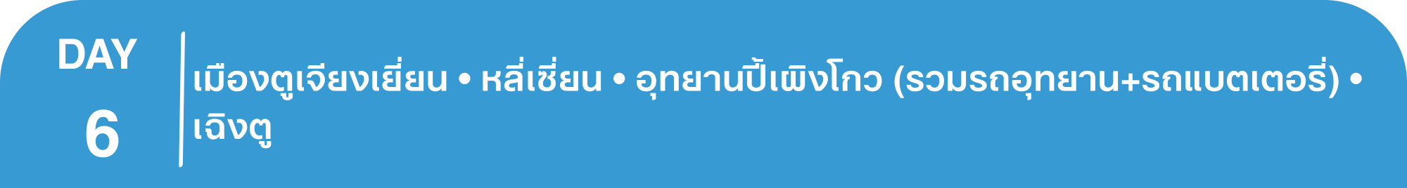
พักที่ SHANGHE CHENYUE HOTEL หรือเทียบเท่าระดับ 4
เช้า รับประทานอาหารเช้า ณ ห้องอาหารโรงแรม

นำท่านเดินทางสู่ เมืองหลี่เซี่ยน (ใช้เวลาเดินทางประมาณ 2.30 ชั่วโมง)
เที่ยง รับประทานอาหารกลางวันสไตล์เสฉวน

บ่าย นำท่านชมความงามของ อุทยานปี้เผิงโกว (Bipenggou National Park) (รวมรถอุทยาน+รถแบตเตอรี่) ที่นี่เป็นอีกหนึ่งอุทยานท่องเที่ยวทางธรรมชาติที่มีความสวยงาม ทั้งธรรมชาติที่สวยงามหลากหลายภายในอุทยานด้านใน ซึ่งมีสภาพอากาศที่เย็นสบาย มีความสดชื่น โดยมีจุดชมวิวเป็นน้ำตกที่สวยงามอยู่ท่ามกลางหุบเขาที่สวยงามให้ได้ชมแบบชื่นใจและยังมีดอกไม้นานาพรรณที่สวยงามให้ได้ชม แล้วด้านในยังมีทะเลสาบอันกว้างใหญ่ที่มีน้ำใสสะอาด ซึ่งน้ำเหล่านี้ไหลมาจากภูเขาหิมะที่สูงใหญ่ด้านบน และ ก็จะได้มองเห็นภูเขาหิมะกลาเซียร์ที่ตั้งตระหง่านอยู่หลายลูก เป็นภาพความงดงามตระการตา ที่ได้เห็นถึงความยิ่งใหญ่ที่ธรรมชาติได้สร้างสรรค์ขึ้นมาอย่างน่ามหัศจรรย์ใจ
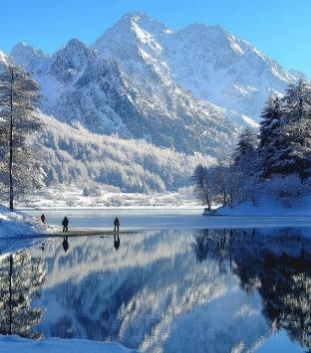
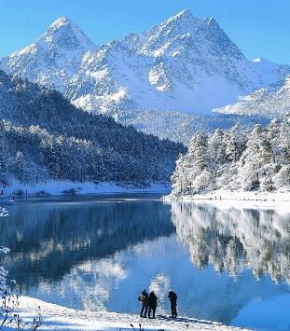

จากนั้นนำท่านเดินทางกลับสู่ เมืองเฉิงตู (ใช้เวลาเดินทางประมาณ 4 ชั่วโมง) เมืองหลวงของมณฑลเสฉวนและมีประชากรหนาแน่นที่สุดของ ประเทศจีน
ค่ำ รับประทานอาหารค่ำสไตล์เสฉวน
พักที่ FAIRFIELD BY MARRIOTT CHENGDU HI-TECH ZONE หรือเทียบเท่าระดับ 4
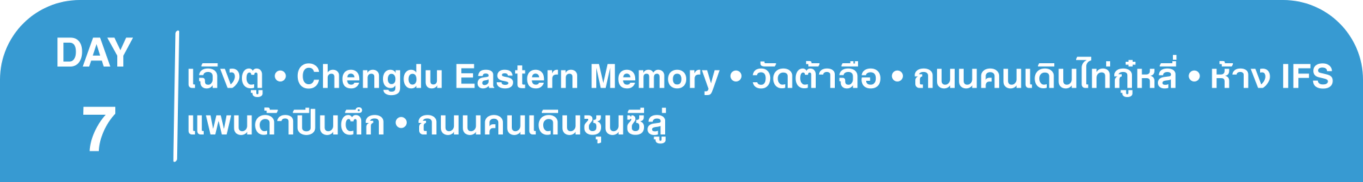
เช้า รับประทานอาหารเช้า ณ ห้องอาหารโรงแรม
นำท่านเที่ยวชม Chengdu Eastern Memory แห่งนี้เป็นสวนสาธารณะที่รวบรวมแหล่งงานศิลปะไว้ในที่แห่งเดียวเลยก็ว่าได้ เป็นหนึ่งในสถานที่ท่องเที่ยวที่ใครหลายคนที่ชื่นชอบในเรื่องของศิลปะต้องห้ามพลาด แต่ละช่วงของปีก็จะมีการจัดนิทรรศการแสดงผลงานศิลปะแตกต่างกันไปในแต่ละเดือน นอกจากนี้ในบริเวณ Chengdu Eastern Memory ยังเป็นแหล่งรวมร้านค้าของเก๋ๆ อีกมากมาย ทั้งเทคโนโลยี หรืองาน Hand Craft ให้ท่านเลือกซื้อช้อปปิ้ง ราคาไม่แพง แถมยังได้ของน่ารักๆ กลับบ้านอีกด้วย
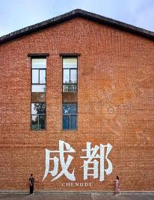
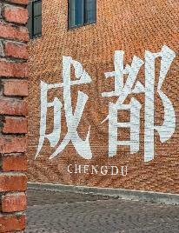
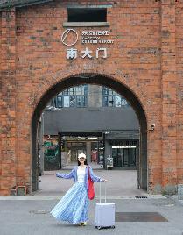
นำท่านไหว้พระขอพรที่ วัดต้าฉือ เป็นวัดเก่าแก่ที่มีอายุยาวนานกว่า1,600 ปี ถือเป็นสถานที่สำคัญที่น่าสนใจ เพราะเป็นวัดที่พระถังซัมจั๋งบวชเป็นพระภิกษุก่อนจะย้ายไปจำพรรษายังวัดอื่น ภายในวัดต้าสือนั้นเงียบสงบ กว้างขวาง เหมาะแก่การไปสักการะขอพรอย่างมาก
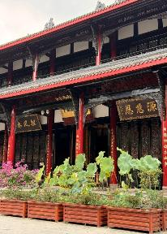
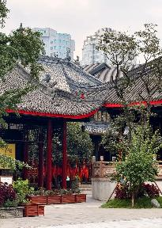
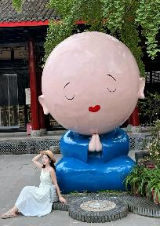

เที่ยง รับประทานอาหารกลางวัน เมนู...เป็ดปักกิ่ง
บ่าย นำท่านเดินทางสู่ ถนนคนเดินไท่กู๋หลี่ ย่านช้อปปิ้งสุดโมเดิร์นแห่งเฉิงตู หากพูดถึงย่านที่คึกคักจนกลายเป็นเอกลักษณ์ของเมืองไปแล้ว ไท่กู่หลี่ยินดีต้อนรับสาวนักช้อปทั้งหลายตั้งแต่แบรนด์เนมระดับโลกไปจนถึงแบรนด์ท้องถิ่น ร้านกินดื่ม สถานบันเทิงเริงรมย์ และที่พักเก๋ไก๋ ที่นี่ใช้หลักการฟื้นฟูพื้นที่ได้อย่างชาญฉลาด คือยังคงเก็บแผนผังเมืองเดิมที่เต็มไปด้วยถนน ตรอกซอกซอย และลานกว้าง ผสานเข้ากับการอนุรักษ์อาคารโบราณและปรับปรุงใหม่ โดยทุกอย่างเชื่อมโยงกับศูนย์กลางเอาไว้ นั่นคือ Daci Temple
นำท่านชมจุดเช็คอินที่ หมีแพนด้ายักษ์ปีนตึก (IFS BUILDING) เป็นแพนด้าที่อ้วนน่ารักกำลังปีนป่ายตึก เป็นประติมากรรมแพนด้ายักษ์แขวนอยู่บนอาคาร IFS ในใจกลางเมืองเฉิงตู
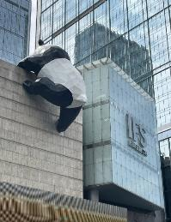
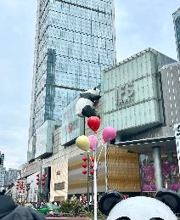
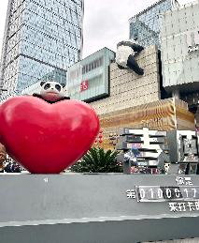

นำท่านสู่ ถนนคนเดินชุนซีลู่ ให้ท่านได้อิสระเลือกซื้อสินค้าต่าง ๆ มากมาย ทั้งแบรนด์ต่างประเทศ และในประเทศ อาทิ เสื้อผ้า,รองเท้า,เครื่องหนัง,กระเป๋าเดินทาง,นาฬิกา,เกมส์,ของที่ระลึกต่างๆ ฯลฯ ตามอัธยาศัย
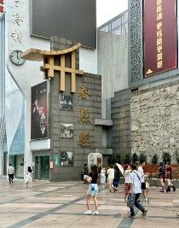
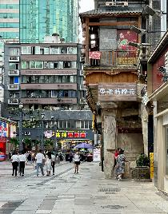
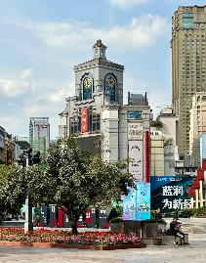

ค่ำ รับประทานอาหารค่ำ เมนู..สุกี้เสฉวน+บุฟเฟ่ต์อาหารทะเล+ปิ้งย่าง
พักที่ FAIRFIELD BY MARRIOTT CHENGDU HI-TECH ZONE หรือเทียบเท่าระดับ 4

เช้า รับประทานอาหารเช้า ณ ห้องอาหารโรงแรม
นำท่านสู่ ถนนคนเดินซอยกว้างแคบ สถานที่ท่องเที่ยวชื่อดังของเสฉวนและเฉิงตูที่น่าสนใจอีกหนึ่งแห่งที่ได้บรรยากาศความเป็นเมืองเก่าของเฉิงตูไม่น้อย คือ "ซอยอ้วน-ผอม"ซอยอ้วน-ผอม เป็นซอยเก่าแก่นับแต่สมัยราชวงศ์ชิง ประกอบขึ้นจากซอยอ้วน ซอยผอม และซอยบ่อน้ำ ที่ตั้งขนานติดกันสามซอย เป็นสถานที่ท่องเที่ยวหนึ่งในสามแห่งสำคัญที่ได้รับการบรรจุเข้าเป็นเขตพื้นที่อนุรักษ์ทางวัฒนธรรมและประวัติศาสตร์ของเมืองเฉิงตู ปัจจุบันซอยโบราณแห่งนี้นับเป็นศูนย์รวมความเก่าแก่และความทันสมัย (ใหม่) เข้าไว้ด้วยกันได้อย่างมีชีวิตชีวา อิสระช้อปปิ้ง POP MART ร้าน ARTTOY ยอดฮิต ให้ท่านได้เลือกซื้อสินค้าPOP MART สุดน่ารัก ได้แก่ LABUBU,MOLLY,DIMOO,SKULL PANDA, CRY BABY และเหล่า ART TOY อื่นๆสุดน่ารักอีกมากมาย เป็นของที่ระลึกและของฝากกลับญาติ เพื่อนสนิทมิตรสหาย
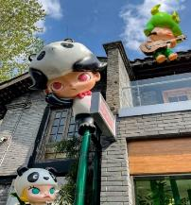
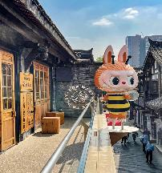
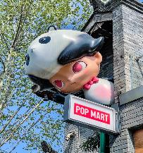

สมควรแก่เวลา กรุณาตรวจเช็คสัมภาระของท่านให้เรียบร้อย จากนั้นท่านเดินทางสู่สนามบินเพื่อ
เดินทางกลับสู่ประเทศไทย
14.50 น. เหินฟ้าสู่ กรุงเทพฯ โดยสายการบิน AIR CHINA เที่ยวบินที่ CA471
(บริการอาหารว่างและเครื่องดื่มบนเครื่อง)
**การบริการอาหารและเครื่องดื่มบนเครื่องบิน เป็นบริการของสายการบิน ทั้งนี้อาจจะมีการเปลี่ยนแปลงได้ขึ้นอยู่กับนโยบายของสายการบิน โดยไม่ต้องเเจ้งให้ทราบล่วงหน้า**
17.05 น. ถึง สนามบินสุวรรณภูมิ กรุงเทพฯ โดยสวัสดิภาพ พร้อมความประทับใจ......... ☺ ☺ ☺ ☺
********ขอบคุณทุกท่านที่ใช้บริการ********
☺ ☺ ☺ ☺ ซื่อสัตย์ จริงใจ ห่วงใย เน้นบริการ คืองานของเรา ☺ ☺ ☺ ☺

**หมายเหตุ: โปรแกรมและราคาสามารถเปลี่ยนแปลงได้ตามความเหมาะสมโดยไม่ต้องแจ้งให้ทราบล่วงหน้าทางบริษัทฯ จะถือผลประโยชน์ของลูกค้าเป็นสำคัญ**
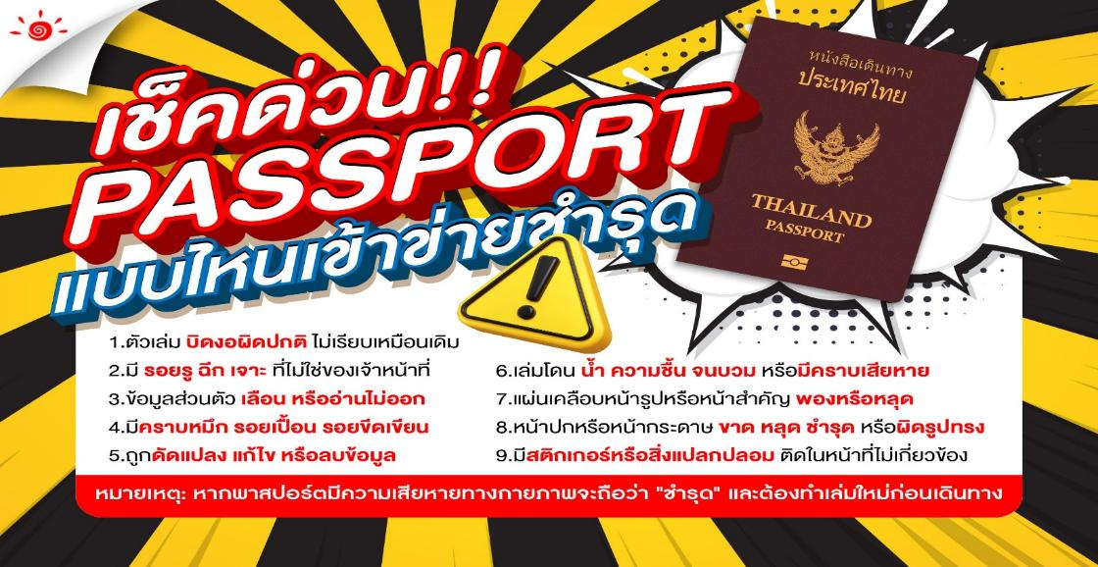
***ในกรณีที่ลูกค้าต้องออกตั๋วโดยสารภายในประเทศ (เครื่องบิน ,รถทัวร์ ,รถไฟ) กรุณาติดต่อเจ้าหน้าที่ของบริษัทฯ เพื่อเช็คว่ากรุ๊ปมีการคอนเฟิร์มเดินทางก่อนทุกครั้ง เนื่องจากสายการบินอาจมีการปรับเปลี่ยนไฟล์ทบิน หรือเวลาบิน โดยไม่ได้แจ้งให้ทราบล่วงหน้า ทางบริษัทฯ จะไม่รับผิดชอบใด ๆ ในกรณี ถ้าท่านออกตั๋วภายในโดยไม่แจ้งให้ทราบและหากไฟล์ทบินมีการปรับเปลี่ยนเวลาบิน เพราะถือว่าท่านยอมรับในเงื่อนไขดังกล่าว***

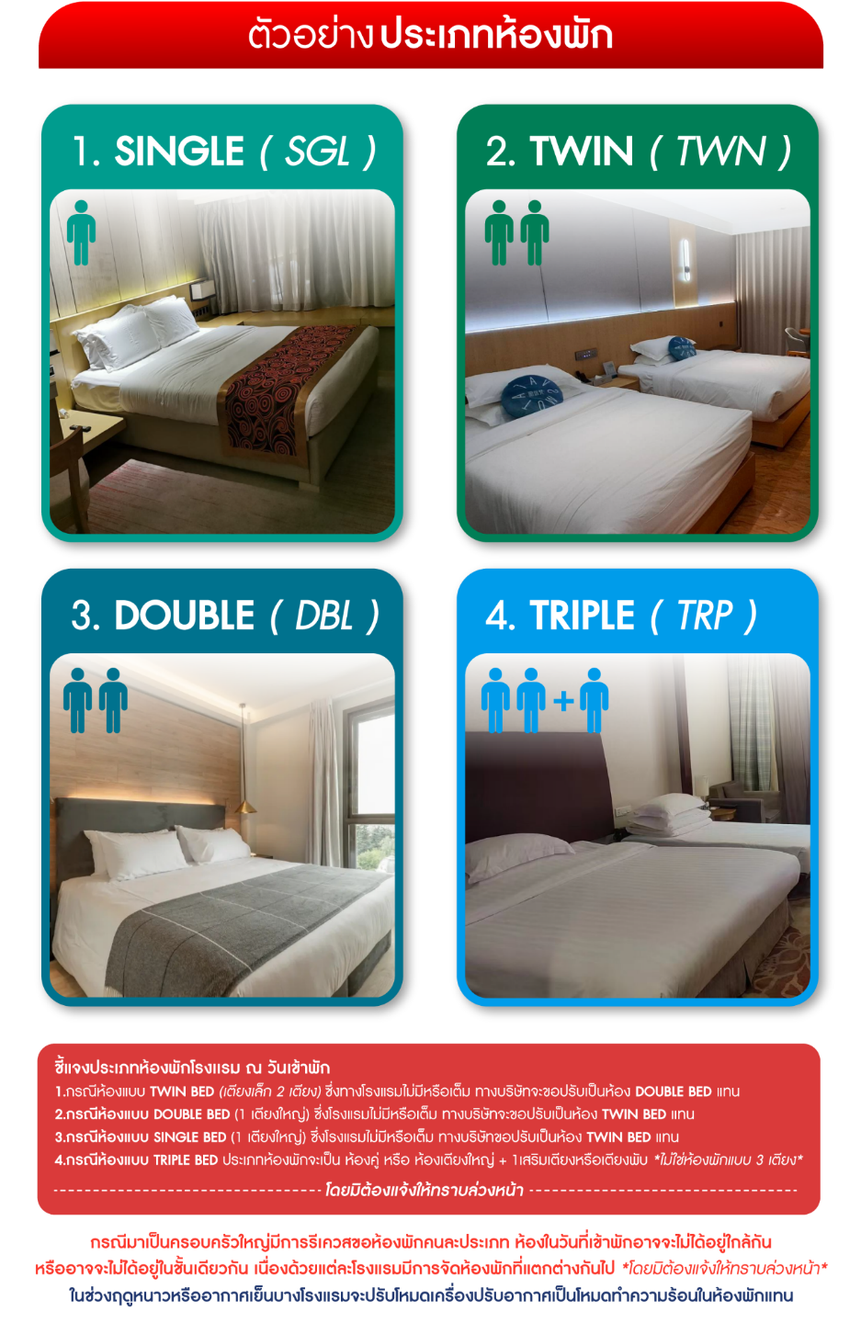

อัตราค่าบริการ (ราคาต่อท่าน)
คณะจอยทัวร์ขั้นต่ำ 9 ท่านออกเดินทางพร้อมหัวหน้าทัวร์
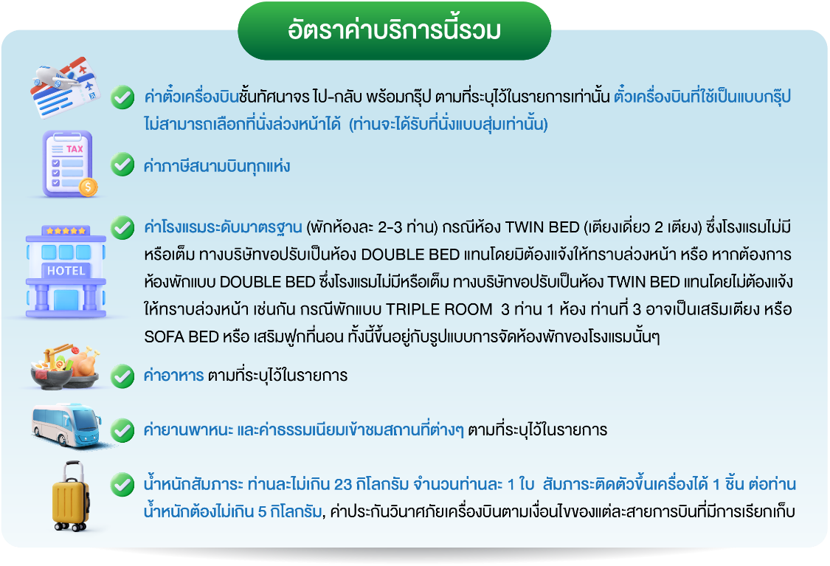
วันเดินทาง | ราคาทัวร์ผู้ใหญ่  พักห้องละ 2-3 ท่าน  (9 ท่านออกเดินทาง) | พักเดี่ยว  จ่ายเพิ่ม | ราคา  ไม่รวมตั๋ว
11 – 18 เมษายน 2569 | 36,999 บาท/ท่าน | 6,000 บาท/ท่าน | 26,999 บาท/ท่าน

